
Résidence ULB Elio Conte - Année académique 2026-2027

Description

- 93 chambres individuelles avec douche et WC privés
- 1 chambre pour personne à mobilité réduite
- Cuisine à chaque étage (par communauté de 8)

Tarifs
- Loyer mensuel : 491€ (dont 61€ de provision de charges)
- Garantie locative : 1 mois de loyer
- Contrat de 10 mois (possibilité de prolongation en été)
- Compteurs d’eau, d’électricité et de chauffage individuels

Services
- Accès internet via câble Ethernet
- Téléphone privé en interne
- Parlophone
- Service de nettoyage des communs
- Buanderie

Localisation

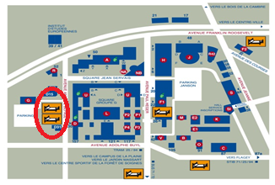
Coordonnées
CAMPUS SOLBOSCH
Avenue Antoine Depage, 15
1000 Bruxelles

Contact
Mail : logements@ulb.be
Tél: 00 32 (0)2 650 56 36
Photos de la résidence
